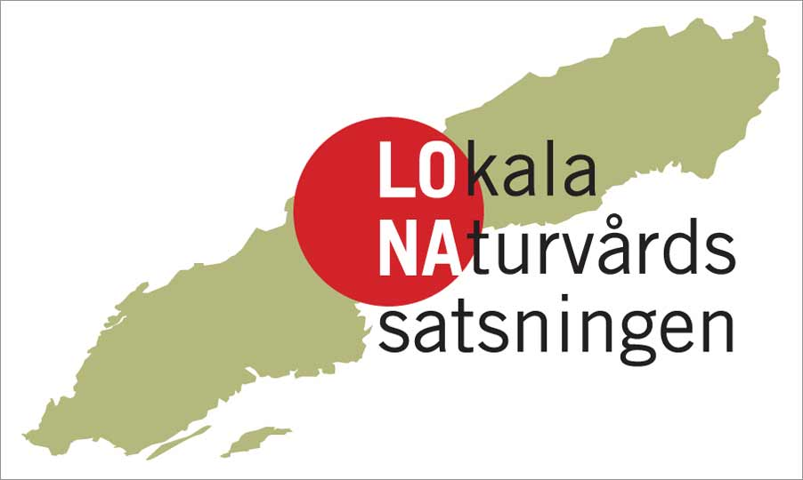

Lona-projektet Djupen i Surahammars kommun. Meddelande nr 2:2021

Våren blev ovanligt kylig ända fram till 10 maj. Minusgrader i stort sett varje natt och vindar från nordsektorn. Soliga dagar gjorde att de tidigaste växterna såsom blåsippor, backsippa, vårstjärna hade blommat över fram till 10 maj. Sälgen kom i blom efter mitten på april månad men flera minusgrader under nätterna gjorde att blommen köldskadades. Björken började blomma tidig ca 20 april men kalla nätter gjorde att hängena köldskadades och lövsprickningen sköts fram till 7-10 maj.

Fågellivet i sjön.
Art | 17/4  Kl 08:10-09:10 | 11/5  kl 21:10 -22:10 | 13-maj  Kl 8:50 -9:50 | 5- juni  kl 23:00-24:00
Sångsvan | 4 (i 2 par) | 2 (i par ruvar) | 2 (i par ruvar)
Gräsand | 9 | 4 (m) | 7
Kricka | 9 | 2 ( m+ f) | 1 | 1
Vigg | 2 (i par)
Knipa | 4 (i 2 par) | 2 (m)
Storskrake | 2 ( i par) | 2 ( i par)
Trana | 5 (1 par vid bo) | 4 (i par (ruvar) | 2 | 2
Grågås | 2 (i par) |  | 2
Kanadagås |  | 2
Vattenrall | 2 | 4 | 2 | 2
Enkelbeckasin | 1 | 4 | 2 | 8-10
Skogssnäppa | 1 | 2 (i par) | 2
Grönbena |  | 2 (spel) | 2
Havsörn |  |  | 1
Brun kärrhök | f | 2 (i par) | 2 (i par)
Lärkfalk |  |  | 1
Sävsångare |  |  | 1
Sävsparv | 1 | 1 | 2
Gök |  |  |  | 1

Tabellen visar resultaten vid den standardiserade inventeringen av våtmarksfåglar vid Djupen 2021.

Vid första inventeringen noterades totalt 13 arter och 44 individer. Vid kvällsinventeringen noterades också 13 arter och endast 20 individer. Vid andra morgoninventeringen noterades 15 arter och 29 individer.
Tre fågelinventeringar per/år är planerade. Metoden är Punkttaxering enligt den inventeringsmetod som gäller för Svensk Sjöfågeltaxering. Punkten där fågelräkningen sker från är fågeltornet vid sjön
(6622935-1517320). Morgoninventeringarna sker mellan kl 09:00 och 10:00. Vid spontana besök på lokalen har vi noterat att kvällsaktiva arter kanske missas vid morgoninventeringarna. Därför har vi lagt in en kvälls inventering i maj mellan kl 21:00 till 22:00
Första inventeringen genomfördes den 17/4 och resultatet har redovisats i förra utskicket. Den 11 maj genomfördes kvällsinventeringen. Det var fina förhållanden med svag vind från N och +14 grader. Den 13 maj genomfördes andra morgoninventeringen. Även då under bra förhållanden med svag vind och ca + 10 grader. Nattinventeringen den 5 juni genomfördes i fint väder. +13 grader när nog vindstilla men mycket mygg. Morgoninventeringarna genomförs av Gudrun Eriksson-Lindgren och kväll- samt nattinventeringen av Sören Larsson.

Groddjur
Groddjur är beroende av bra vatten- och landmiljöer för sin överlevnad och reproduktion (Malmgren, J. 2007) och är känsliga för olika typer av föroreningar i sin miljö och är därför viktiga indikatorer på ett vattens kvalitet. Groddjuren är mycket viktiga som föda åt en mängd fåglar, däggdjur, fiskar och reptiler samtidigt som de själva äter insekter, insektslarver, maskar, sniglar och andra smådjur.
Vår tänkta inventeringsmetod, punkttaxering var inte användbar på individnivå p.g.a. för stort individantal hos åkergroda. Vi fick begränsa oss till att fastställa vilka arter som fanns i sjön. Endast två arter påträffades vid en eftermiddagsinventering och två kvällsinventeringar (kvällar 30/4 och 16/5, em 8/5)
Vanlig padda: Paddan klarar sig vanligtvis även i vatten där det förekommer fisk, likaså kan den acceptera ganska lågt Ph-värde i vattnet. Paddan fanns spridd i sjöns strandområden men var inte individrik.
Åkergroda: Den art som är minst känslig för sura vatten. Den var också den vanligaste grodarten i Djupen. Stort spel förekom i sjöns norra del i anslutning till grävda dammar.
Inventeringarna genomfördes av Sören Larsson.

Trollsländor
Fem inventeringar av trollsländor under sommaren ingår i projektet (fördelade på tre inventeringar i strandområdet och två inventeringar ute i vattenmiljö i sjön).
30 maj genomfördes den första strandinventeringen. Veckan innan hade stora regnmängder fallit (ca 60 mm) vilket orsakat höjning av vattennivån upp på strandängarna. Två dagar innan inventeringen hade sol och värme återvänt men nätterna var fortfarande kyliga. Inventeringsdagen var det +22, solsken och en SO vind.
I tabellen nedan redovisas resultatet. Lyrflickslända ob. är honor av lyrflicksländor som är mycket svåra att artbestämma p.g.a. väldigt lika utseende samt att de lever långt nere och inne i vegetationen. 58 trollsländor av fem arter blev resultatet och samtliga arter skall vara allmänna i den typ av miljö vi studerar.
Inventeringen genomfördes av Pia Hagfors och Sören Larsson. Hjälp och kontroll av artbestämningar av flicksländor har vi fått av Torbjörn Peterson, Lidingö.

Art | 6623047 | 6623074 | 6623054 | 6622997 | 6622929 | 6622768 | Totalt
 | 1517087 | 1517162 | 1517230 | 1517298 | 1517314 | 1517425
Lyrflickslända ob. | 2 | 6 |  |  | 11 |  | 19
Mörk lyrflickslända |  | 2 |  | 3 |  |  | 5
Ljus lyrflickslända |  |  | 1 |  | 1 |  | 2
Spjutflickslända |  |  |  | 1 | 2 | 8 | 11
Fyrfläckad trollslända |  |  | 2 | 2 | 2 | 4 | 10
Nordisk myrtrollslända |  |  |  |  | 2 | 9 | 11

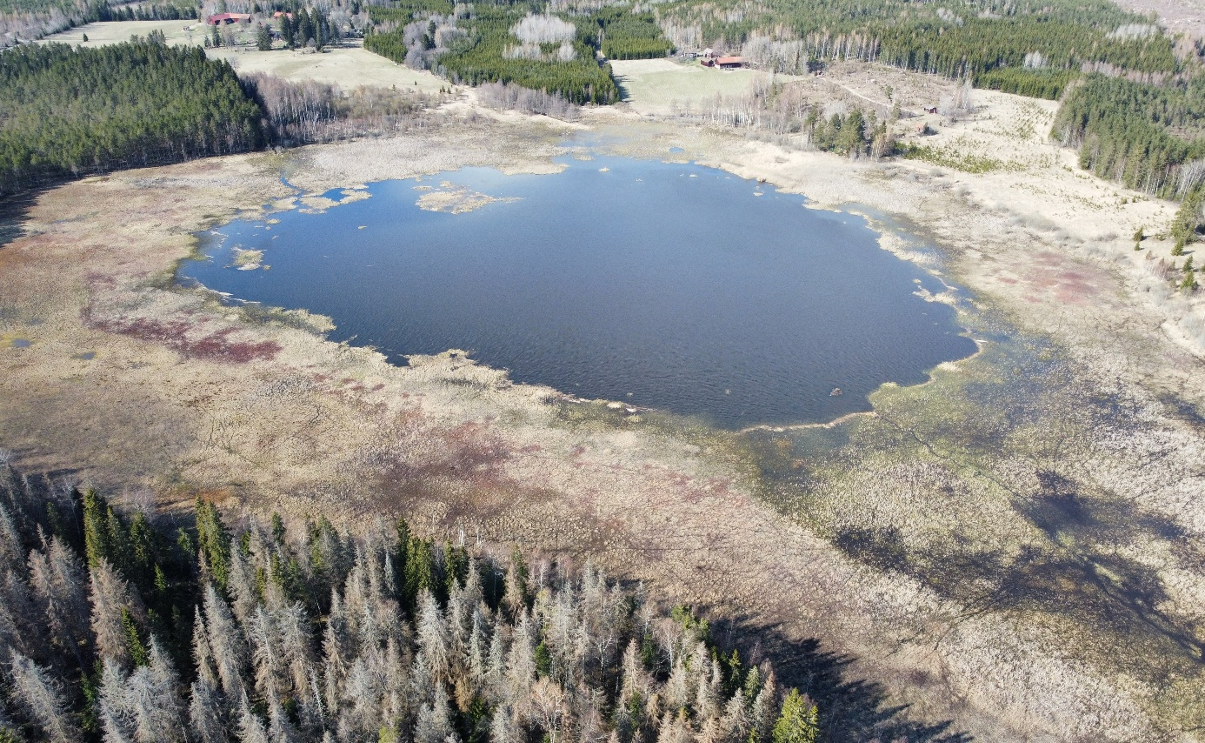
Foto över sjön Djupen med drönare från söder mot norr. Foto Fredrik Svedberg (Spridningstillstånd LM 2021/011708)
Framtagande av aktuella miljöbilder:
För att få aktuella miljöbilder över sjön Djupen genomfördes den 26/4 fotografering med hjälp av drönare. Hjälp med detta fick vi av Fredrik Svedberg. Vi har nu tillgång till flertalet foton från olika väderstreck som vi har glädje av på många sätt under projektets gång, t.ex. kan vi se miljöförändringen genom åren.
Arbetstider Leif Tallberg och Fredrik Svedberg.

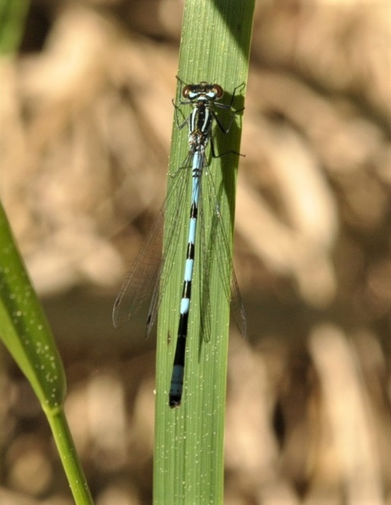
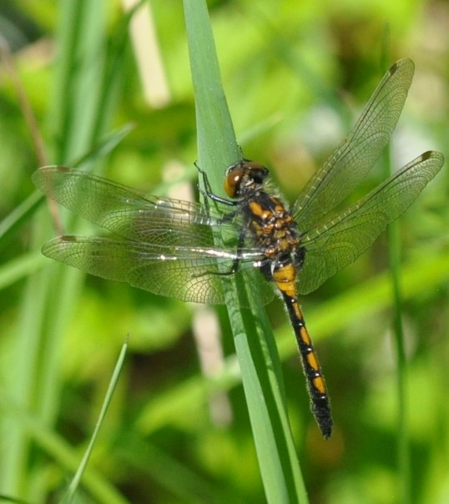
Nordisk kärrtrollslända hona
Spjutflickslända hane
Foton trollsländor: Pia Hagfors

Referenser
Malmgren, J. 2007. Åtgärds program för bevarande av större vattensalamander i dess livsmiljöer
Billqvist, M. m.fl. 2012. Svenska Trollsländeguiden.

